***ELING LAN WASPODO* SEBAGAI PERSEPSI MASYARAKAT DALAM MENGHADAPI ANCAMAN ERUPSI MERAPI DI WILAYAH**

**CANGKRINGAN, SLEMAN, YOGYAKARTA**

Oleh; Septian Aji Permana, Dewi Liesnoor Setyowati,

Achmad Slamet, Juhadi

email: [adjigfc@yahoo.co.id](mailto:adjigfc@yahoo.co.id)

**ABSTRAK**

Penelitian ini bertujuan untuk menganalisis kejadian erupsi Merapi di masyarakat Cangkringan dan menemukan persepsi yang diyakini masyarakat sebagai kesiapsiagaan menghadapi ancaman erupsi Merapi di Cangkringan serta menemukan konsep pewarisan persepsi yang diyakini untuk kesiapsiagaan menghadapi ancaman erupsi Merapi di Cangkringan kepada generasi penerus. Penelitian ini menggunakan pendekatan kualitatif untuk persepsi yang diyakini masyarakat sebagai kesiapsiagaan menghadapi ancaman erupsi Merapi di Cangkringan. Informan dalam penelitian ini adalah masyarakat Cangkringan, juru kunci gunung Merapi, petugas Badan Penanggulangan Bencana Daerah (BPBD) Sleman, Yogyakarta. Teknik Pengumpulan data dilakukan dengan observasi secara partisipan dan wawancara mendalam. Data yang terkumpul kemudian dianalisis dengan menggunakan teknik analisis domain, taksonomik, komponensial, dan tema kultur. Hasil penelitian menunjukan bahwa masyarakat Cangkringan memiliki persepsi bawha erupsi Merapi adalah suatu anugerah bukan suatu ancaman atau bahaya karena pandangan masyarakat Cangkringan erupsi Merapi telah membawa anugerah berupa tanah yang subur akibat dari abu vulkanik Merapi dan kekayaan pasir dan batu akibat. Persepsi yang dibangun selama ini bukan untuk menghadapi ancaman erupsi Merapi di Cangkringan melainkan rasa syukur masyarakat Cangkringan terhadap anugerah yang diberikan oleh Gunung Merapi berupa kekayaan alam yang luarbiasa. Sedangkan persepsi Masyarakat untuk kesiapsiagaan menghadapi ancaman erupsi Merapi berupa petuah atau pesan yang mengandung nilai filosofi tinggi yaitu *eling lan waspodo*, masyarakat diwajibkan untuk selalu *eling* (ingat) kalau daerah mereka sangat rentan terhadap ancaman erupsi Merapi maka dari itu masyarakat harus selalu *waspodo* (hati-hati) terhadap ancamn erupsi Merapi. Hadirnya bencana memang tidak dapat dicegah, akan tetapi jatuhnya korban dapat diminimalisir apabila masyarakat memiliki persepsi yang dapat diyakini untuk menghadapi ancaman erupsi Merapi karena persepsi akan menghasilkan tindakan dalam kesiapsiagaan menghadapi ancaman erupsi Merapi. Persepsi yang sudah mengakar dan mendarah daging serrta menjadi suatu kepercayaan akan sulit dihilangkan, maka dari ini melalui tradisi lisan masyarakat Cangkringan selalu mengingatkan kepada generasi penerus untuk selalu *eling lan waspodo.*

**KATA KUNCI :** *Persepsi, Kearifan Masyarakat, Kesiapsiagaan Bencana*

**PENDAHULUAN**

Gunung Merapi dalam kosmologi masyarakat Jawa berperan sangat penting (Sasongko,2001), Khususnya masyarakat Cangkringan percaya bahwa gunung adalah penderma dan juga pengambil. Letusan gunung adalah penderma dan juga pengambil. Letusan gunung berapi bermanfaat sebagai pupuk untuk kesuburan tanah mereka, sebagai mata pencaharian, namun akibat dari letusannya dapat menghancurkan desa-desa dan mengorbankan ribuan jiwa. Masyarakat Cangkringan memiliki kepercayaan bahwa Gunung adalah “*jagad gede”* rumah Tuhan atau rumah bagi para roh leluhur, jadi tidak heran jika lambang gunung banyak ditemukan dalam kehidupan masyarakat Cangkringan, misalnya pada permulaan dan akhir pertunjukan wayang kulit terdapat Gunung sebagai lambang rumahnya para roh leluhur.

Bagi masyarakat Cangkringan Gunung Merapi melambangkan sebagai alat yang dapat memberikan manfaat dan ancaman. Gunung Merapi berperan penting dalam kehidupan masyarakat baik dalam segi ekonomi maupun segi sosial budaya.Gunung Merapi, lingkungan, dan alam, serta kultur masyarakat Cangkringan, merupakan satu kesatuan yang tidak dapat dipisahkan. Kesinambungan dan keselarasan kehidupan antara keempatnya tampak pada setiap kegiatan masyarakat. Penghargaan dan penghormatan terhadap Merapi dan alamnya selalu dikedepankan. Menurut kepercayaan masyarakat Cangkringan, Merapi dan alamnya adalah sesuatu yang patut dihormati dan dihargai (Survey awal, wawancara dengan Bapak Asih juru kunci Merapi pada hari Minggu, 02 Agustus 2015, pukul 16.00, tempat di kediaman rumah Bapak Asih).

Gunung Merapi hingga saat ini masih dianggap sebagai Gunung Berapi yang aktif dan paling berbahaya di Indonesia, namun disisi lain masyarakat Cangkringan memiliki persepsi yang berbeda dengan masyarakat lereng Merapi lainnya, seperti masyarakat Magelang, Klaten, dan Boyolali bahwa mereka menganggap erupsi Merapi adalah suatu ancaman atau bahaya, berbeda dengan masyarakat Cangkringan yang menganggap erupsi Merapi bukan suatu ancaman atau bahaya melainkan suatu anugerah (Survey awal, wawancara dengan Bapak Asih juru kunci Merapi pada hari Minggu, 02 Agustus 2015, pukul 16.00, tempat di kediaman rumah Bapak Asih).

Menurut Toha (2003), persepsi merupakan salah satu aspek psikologis yang penting bagi manusia dalam merespon kehadiran berbagai aspek dan gejala di sekitarnya. Walgito (2004), mengungkapkan bahwa persepsi merupakan suatu proses pengorganisasian, penginterpretasian terhadap stimulus yang diterima oleh organisme atau individu sehingga menjadi sesuatu yang berarti, dan merupakan aktivitas yang integrated dalam diri individu. Respon sebagai akibat dari persepsi dapat diambil oleh individu dengan berbagai macam bentuk. Stimulus mana yang akan mendapatkan respon dari individu tergantung pada perhatian individu yang bersangkutan. Berdasarkan hal tersebut, perasaan, kemampuan berfikir, pengalaman-pengalaman yang dimiliki individu tidak sama, maka dalam mempersepsi sesuatu stimulus, hasil persepsi mungkin akan berbeda antar individu satu dengan individu lain.

Rakhmat (2007), mengemukakan bahwa persepsi adalah kemampuan otak dalam menerjemahkan stimulus atau proses untuk menerjemahkan stimulus yang masuk ke dalam alat indera manusia. Persepsi manusia terdapat perbedaan sudut pandang dalam penginderaan. Ada yang mempersepsikan sesuatu itu baik atau persepsi yang positif maupun persepsi negatif yang akan mempengaruhi tindakan manusia yang tampak atau nyata.

Sugihartono (2007), menjelaskan Setiap orang mempunyai kecenderungan dalam melihat objek yang sama dengan cara yang berbeda-beda. Perbedaan tersebut bisa dipengaruhi oleh banyak faktor, diantaranya adalah pengetahuan, pengalaman dan sudut pandangnya. Persepsi juga bertautan dengan cara pandang seseorang terhadap suatu objek tertentu dengan cara yang berbeda-beda dengan menggunakan alat indera yang dimiliki, kemudian berusaha untuk menafsirkannya. Persepsi baik positif maupun negatif ibarat file yang sudah tersimpan rapi di dalam alam pikiran bawah sadar kita. File itu akan segera muncul ketika ada stimulus yang memicunya, ada kejadian yang membukanya.

Persepsi masyarakat Cangkringan sampai sekarang masih tetap sama, bahwa keberadaan Gunung Merapi itu sebagai suatu anugerah. Masyarakat tetap tidak mau di pindahkan atau di relokasikan, inilah sebuah bukti nyata kearifan masyarakat untuk selalu siap hidup bersahaja dengan alam, meskipun masyarakat Cangkringan berada pada posisi rentan, tetapi aktifitas sehari-hari masyarakat tetap berjalan.

Menurut pandangan masyarakat Cangkringan yang enggan untuk meninggalkan daerahnya, lebih dimaknai sebagai sebuah kewajaran yang mendasar, hal ini karena menyangkut eksistensinya sebagai masyarakat lereng Gunung Merapi yang memiliki kearifan lingkungan, yang mampu hidup berdampingan secara serasi dan harmonis dengan alam lingkungan Gunung Merapi. Kearifan lokal yang dimiliki oleh masyarakat ini cukup sulit untuk dipisahkan, karena sekalipun masyarakat takut terhadap erupsi Gunung Merapi, tetapi masyarakat juga mengharapkan terjadinya letusan Gunung Merapi sebagai suatu anugerah.

Tercermin pada saat terjadinya letusan tahun 2010, meskipun erupsi Merapi telah menimbulkan korban 196 orang meninggal akibat luka bakar awan panas, 151 meninggal akibat luka non bakar, 258 luka-luka, serta 410.338 orang harus mengungsi baik itu terjadi di Kinahrejo, dusun Pelemsari, desa Umbulharjo, desa Purwobinangun, dusun Turgo, desa Kepulharjo, maupun dusun Kaliadem, namun masyarakat Cangkringan tetap tidak mau di relokasi atau di pindahkan (survey awal, wawancara dengan Bapak Iwan petugas BPD Sleman, Yogyakarta pada hari Selasa, 01 Desember 2015, pukul 08.00, tempat di Jeep lava tour musium Merapi).

Fenomena ini dapat dipahami, sebagai sebuah sikap masyarakat Cangkringan untuk selalu siap hidup bersahaja dengan alam dan lingkungan yang mereka tempati, meskipun daerahnya telah hancur lebur dilalap api oleh awan panas dan dijadikan sebagai daerah terlarang serta tidak layak huni. Masyarakat Cangkringan menganggap bahwa lereng Gunung Merapi adalah tanah tumpah darah, sehingga Gunung Merapi dengan proses alaminya dirasakan sebagai sesuatu hal yang wajar.

Masyarakat Cangkringan lebih mempercayai nasehat-nasehat atau petuah-petuah yang didapat dari para tokoh adat mereka, dari pada badan vulkanologi, sehingga sampai sekarang nasehat atau petuah masih tetap hidup meskipun di tengah-tengah masyarakat modern (Chen, 2006), Maka dari ini, peneliti tertarik untuk mengganalisis kejadian erupsi Merapi di masyarakat Cangkringan dan menemukan persepsi yang diyakini masyarakat untuk menghadapi ancaman erupsi Merapi, kemudian hasil temuan ini diverifikasi oleh oleh para pakar dan praktisi kesiapsiagaan untuk dicari makna pendidikan yang tersirat, sehingga dapat meningkatkan kesadaran masyarakat Cangkringan untuk lebih siapsiaga dalam mengambil sikap secara mandiri dan spontan (*leadership).*

**METODE PENELITIAN**

Penelitian ini menggunakan pendekatan kualitatif dengan metode etnofenomenologi untuk menemukan persepsi yang diyakini masyarakat untuk menghadapi ancaman erupsi Merapi di Cangkringan. Penelitian ini dilakukan di Kecamatan Cangkringan, Yogyakarta. Alasan dipilihnya Kecamatan Cangkringan karena secara geografis wilayah Cangkringan terdapat di sebelah selatan Gunung Merapi mengakiabtkan derahnya sangat rentan terhadap ancaman erupsi Merapi.

Instrumen pengumpulan data berupa observasi, wawancara, dan dokumentasi. Observasi dilakukan secara partisipaf, terus terang dan tersamar, serta tak tersetuktur untuk mengetahui memastikan objek yang akan diteliti dalam hal ini informan dilokasi yang akan diteliti. Untuk memperoleh data yang lebih akurat dilakukan observasi. Setelah peneliti melakukan oservasi selanjutnya peneliti melakukan proses dokumentasi, pengarsipan, kemudian merakit sejumlah fakta dan informasi ke tingkat konsep dan teori.

Wawancara dilakukan dengan cara teknik *snowball sampling* sehingga selain memperoleh data dilokus, juga sekaligus mencari informasi data yang ada sebanyak-banyaknya dan dapat diterapkan. Informasi di dapat dari juru kunci Merapi, sesepuh masyarakat Cangkringan 2 orang, Lembaga Swadaya Masyarakat Cangkringan 2 orang. Peneliti menggunakan jenis pertanyaan deskriptif dan struktural untuk mendapatkan informasi kejadian erupsi Merapi di Cangkringan persepsi Masyarakat Cangkringan tentang kejadian erupsi Merapi.

Data yang diperoleh dianalisis dengan teknik analisi domain, taksonomik, komponensial dengan proses mengorganisasikan dan mereduksi data ke dalam pola, kategori dan satuan uraian dasar sehingga dapat ditentukan tema dan dapat dirumuskan suatu kesimpulan. Analisis Tema Kultur dilakukan pada saat pengumpulan data dan setelah selesainya pengumpulan data. Pekerjaan analisis yang dilakukan dalam hal ini adalah mengatur, mengurutkan, memberi kode, dan mengkategorikan data sehingga dapat ditemukan deskripsi yang sesuai dengan aspek yang diteliti.

**HASIL PENELITIAN DAN PEMBAHASAN**

1. **Kejadian Erupsi Merapi di Masyarakat Cangkringan**

Gunung Merapi dalam kosmologi masyarakat Cangkringan berperan sangat penting. Masyarakat percaya bahwa gunung adalah penderma dan juga pengambil. Letusan gunung adalah penderma dan juga pengambil. Letusan gunung berapi bermanfaat sebagai pupuk untuk kesuburan tanah, sebagai mata pencaharian, namun akibat dari letusannya dapat menghancurkan desa-desa dan mengorbankan ribuan jiwa. Masyarakat Cangkringan memiliki kepercayaan bahwa Gunung adalah “*jagad gede”* (rumah Tuhan dan rumah para roh leluhur).

Berdasarkan catataan BPBD Sleman, Yogyakarta rata-rata Gunung Merapi meletus dalam siklus pendek yang terjadi setiap antara 2 – 5 tahun, sedangkan siklus menengah setiap 5-7 tahun. Siklus terpanjang pernah tercatat setelah mengalami istirahat selama >30 tahun, terutama pada masa awal keberadaannya sebagai gunungapi. Memasuki abad 19 catatan kegiatan Gunung Merapi mulai kontinyu, dengan ini masyarakat yang berada pada kawasan Gunung Merapi harus lebih siap dan siaga.

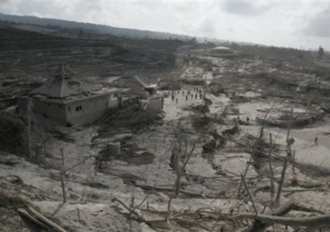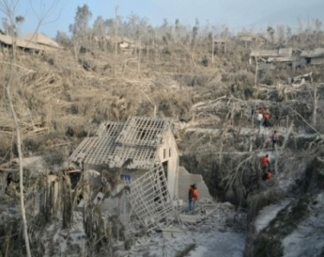

**Gamabar 1.1** Damapak Erupsi Merapi Tahun 2010

(Sumber Foto: Sachio, 2010)

Sepanjang sejarah, letusan Gunung Merapi telah menimbulkan korban jiwa meninggal atau luka sebagai berikut:

**Tabel 1.1** Jumlah Korban Erupsi Merapi

|  |  |  |  |
| --- | --- | --- | --- |
| NO | Tahun Letusan | Jumlah Korban Meninggal | Jumlah Korban terluka |
| 1. | Tahun.1822 | 100 orang | tidak ada |
| 2. | Tahun.1832 | 32 orang | tidak ada |
| 3. | Tahun.1872 | 200 orang | tidak ada |
| 4. | Tahun.1904 | 16 orang | tidak ada |
| 5. | Tahun.1920 | 35 orang | tidak ada |
| 6. | Tahun.1930 | 264 orang | tidak ada |
| 7. | Tahun.1954 | 64 orang | 57 orang |
| 8. | Tahun.1961 | 6 orang | tidak ada |
| 9. | Tahun.1969 | 3 orang | tidak ada |
| 10. | Tahun.1976 | 29 orang | 2 orang |
| 11. | Tahun.1994 | 66 orang | 6 orang |
| 12. | Tahun.1997 | tidak ada | tidak ada |
| 13. | Tahun.1998 | tidak ada | tidak ada |
| 14. | Tahun.2001 | tidak ada | tidak ada |
| 15. | Tahun.2006 | 2 orang | tidak ada |
| 16. | Tahun.2010 | 347 orang | 258 orang |

(Sumber Dokumen: BPBD Sleman, Yogyakarta, 2016)

Sejak awal sejarah letusan Gunung Merapi sudah tercatat bahwa tipe letusannya adalah pertumbuhan kubah lava kemudian gugur dan menghasilkan awan panas guguran yang dikenal dengan *Merapi Type*. Kejadiannya adalah kubah lava yang tumbuh di puncak dalam suatu waktu karena posisinya tidak stabil atau terdesak oleh magma dari dalam dan runtuh yang diikuti oleh guguran lava pijar.

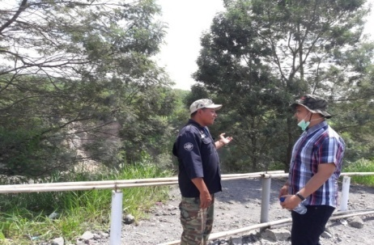

**Gambar. 1.3** Bapak Wawan sedang menceritakan kronologi kejadian erupsi Merapi Tahun 2010

(Sumber Foto: Ayuningrum, 2016)

Menurut hasi wawancara peneliti dengan Bapak Wawan selaku relawan BPBD Sleman, Yogyakarata yang bertugas menjadi relawan pada saat terjadinya erupsi Merapi tahun 2010, Bapak Wawan menceritakan kejadian erupsi Merapi yang terjadi pada hari Selasa tangaal 10 Oktober 2010 malam jumat pukul 00.15 banyak masyarakat Cangkringan yang tidak menduga kalau Gunung Merapi akan meletus sebesar itu, karena dari pengalam masyarakat pada letusan tahun 2006 tidak mengarah ke arah Cangkringan akan tetapi mengarah ke arah daerah Kelaten.

Kejadian erupsi Merpai pada tahun 2010, merupakan proses terjadinya erupsi Merapi yang terbesar jika dibandingkan dengan kejadian erupsi Merapi tahun 2001 dan 2016. Bencana alam memang tidak bisa dicegah akan tetapi jumlah korban dapat diminilakan apabila masyarakat memiliki kesiapsiagaan dalam menghadapi ancaman erupsi Merapi, karena erupsi Merapi bisa datang kapan saja dan besarnya erupsi Merapi tidak bisa kita duga.

Menurut Pengalaman dari Mbah Harto tentang kejadian erupsi Merapi pada tahun 2010 ini banyak masyarakat yang tidak mengira kejadianya sebesar itu, karena pada tahun sebelumnya yaitu 2001 dan 2006 Merapi hanya mengluarkan letusan kecil. Ketika pada tahun 2001 terjadi erupsi namun sekalanya kecil masyarakat semuanya sudah waspada dengan turun ketempat pengungsian. Namun pada tahun 2001 sekalanya kecil hanya merusak lahan sehingga masyarakat kembali lagi ketemapat tinggal mereka meskipun masyarakat dihimbau oleh pemerintah untuk direlokasikan namun masyarakat enggan karena bagi mereka temapat tinggal mereka tumpah darah mereka (Hasil wawancara dengan Mbah Harto warga dusun Pelemsari, Cangkringan, pada hari minggu, 10 Januari 2016, pukul 15.00, tempat dirumah Mbah Harto).

1. **Persepsi Masyarakat Tentang Kejadian Erupsi Merapi**

Gunung Merapi, sebagai salah satu unsur alam yang menjadi sumber kehidupan harus selalu diperhatikan dengan baik. hal ini diperlukan agar hubungan antara masyarakat dengan alam tidak bersifat eksplotasi. sebaliknya, hubungan ini lebih bersifat saling menjaga sehingga tercipta saling keselarasan. Masyarakat memiliki persepsi, bahwa siapa yang melanggar interaksi tersebut akan terkena hukuman.

menjaga menjaga

GUNUNG MERAPI

MASYARAKAT

menjaga

**Gambar 2.1** Persepsi Masyarakat Tentang Kejadian

Erupsi Merapi

(Sumber: Analisis Peneliti, 2016)

Persepsi yang dimiliki masyarakat tentang kejadian erupsi tidak terlepas dari hukum sebab akibat. Masyarakat mempercayai ketika masyarakat tidak mau menjaga Merapi maka Merapi akan Murka (membawa ancaman), sedangkan ketika masyarakat mau menjaga Gunung Merapi maka Gunung Merapi akan membawa manfaat (anugerah). Persepsi ini sampai sekarang masih tetap sama, maka dari itu tidak heran jika Gunung Merapi masih dianggap keramat oleh masyarakat Cangkringan, hal ini karena sebagian besar masyarakat masih memegang teguh nilai-nilai luhur budaya Jawa, dengan mempercayai adanya kosmologi Gunung Merapi, keraton makhluk halus Gunung Merapi, dan tempat-tempat angker di Gunung Merapi.

Masyarakat percaya jika Gunung Merapi membawa ancaman atau bahaya itu dikarenakan ulah manusia sendiri yang sudah jauh dari nilai-nilai budaya luhur untuk selalu menjaga alam dengan tidak mengeksploitasi secara berlebihan, dan sebaliknya Sikap masyarakat yang penuh dengan kerendahan hati dan mau menerima dengan hidup apa adanya dengan selalu ikut menjaga dan melestarikan alam maka dengan sendirinya alampun akan membawa kemanfaatan atau anugerah.

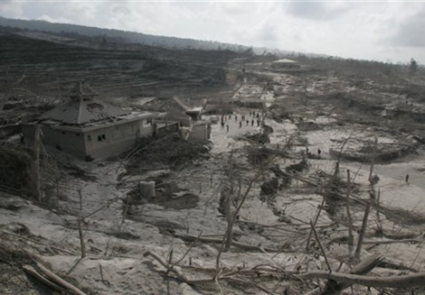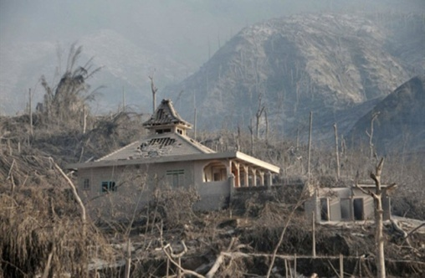

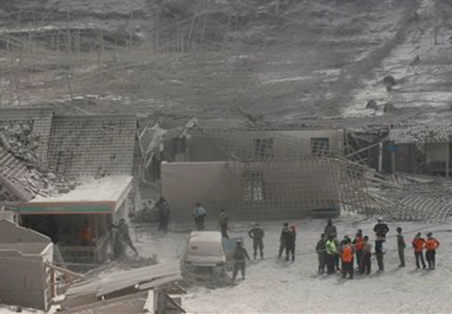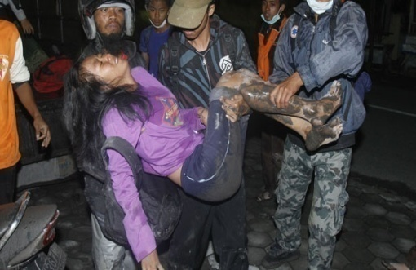

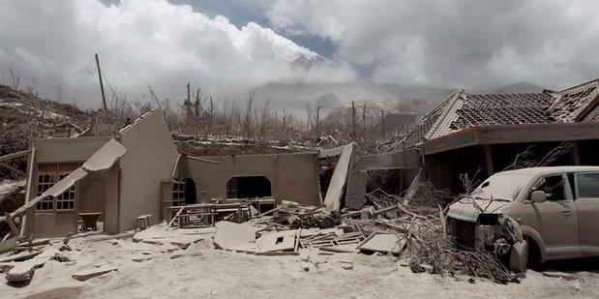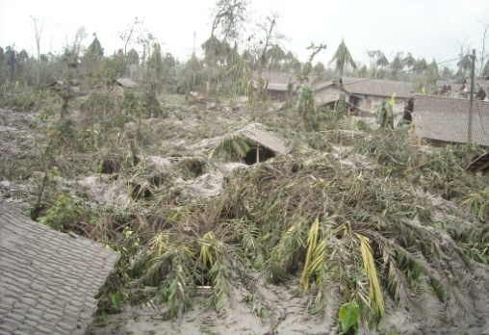

**Gambar 5.22** Persepsi Masyarakat Tentang Erupsi

Merapi sebagai Ancaman

(Sumber: Arsip Dokumen Musium Merapi, 2016)

Masyarakat percaya jika Gunung Merapi membawa ancaman atau bahaya karena Erupsi Merapi bisa membawa ancaman. Potensi ancaman bisa mengakibatkan kematian, luka-luka, kerusakan harta benda, gangguan sosial, atau kerusakan lingkungan. Untuk itu masyarakat yang bertempat tinggal di daerah yang rentan (rawan terhadap bencana) perlu adanya sikap siaga terhadap bencana.

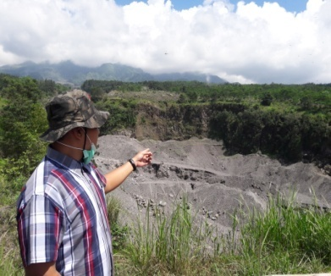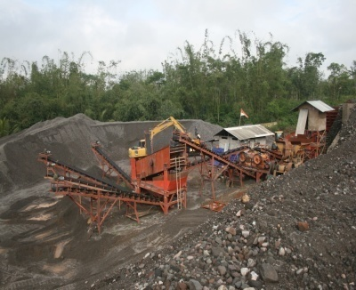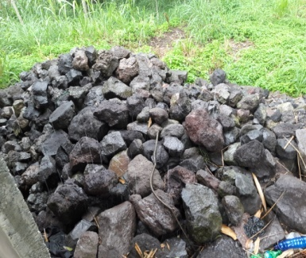

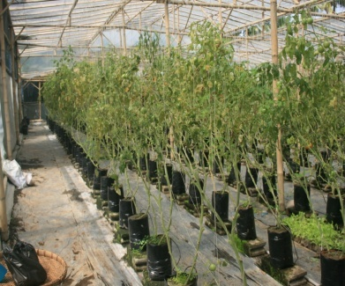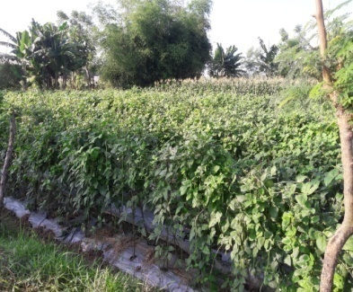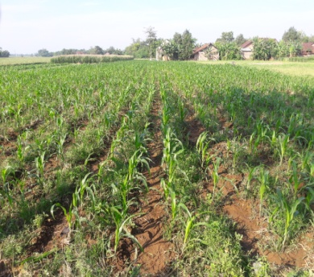

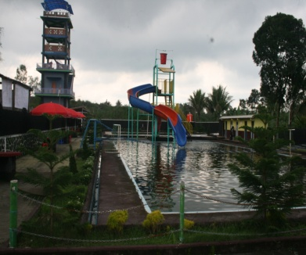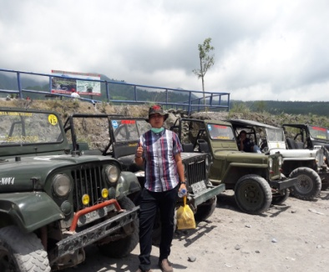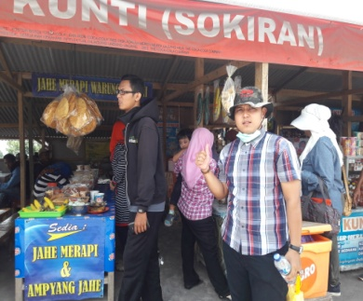

**Gambar 5.23** Persepsi Masyarakat Tentang Erupsi

Merapi sebagai Anugerah

(Sumber; Foto Ayuningrum, 2016)

Lingkungan sekitar Merapi sebelum erupsi sangat indah dan terutama lahannya yang sangat subur, interaksi antar masyarakatpun sangat baik. Salah satu alasan petani tidak mau dipindahkan adalah karena kondisi tersebut. Petani yakin bahwa, kemurkaan merapi merupakan kehendak Tuhan sehingga keselamatan adalah kehendak Tuhan, pemahaman ini sejalan dengan konsep hidup masyarakat yang ‘*Nerimo ing Pandum’* dimana konsep ini menggambarkan pola hidup yang pasrah dengan segala keputusan yang telah di tentukan oleh Tuhan.

Disamping konsep “*Nerimo ing Pandum”* diatas, kepercayaan masyarakat tentang erupsi Merapi bahwa erupsi Merapi telah membawa anugerah. Persepsi ini sudah membudaya sehingga masyarakat meyakini bahwa erupsi Merapi hanya bagian dari dinamika yang pada akhirnya akan memberikan kesejahteraan bagi masyarakat. Keyakinan akan kesejahteraan yang terberi akan akan sulit diruntuhkan dan termasuk bagian dari aspek psiko-kultural yang tinggal dibenak warga.

Secara logika-rasional, dalam jangka panjang pasca Merapi, tanah yang terkena abu vulkanik akan meningkatkan kesuburan tanah. Kesuburan tanah berarti berbicara mengenai pengejawantahan dari pilihan frasa ‘sumber kehidupan’. Tanah adalah kehidupan akan memberikan kontribusi kesejahteraan yang kesuburannya ‘dijamin’ oleh Merapi pasca erupsi Merapi.

Pasca erupsi Merapi destiminasi pariwisata menjadi komoditi utama, masyarakat telah memanfaatkan lokasi damapak erupsi untuk dijadikan rute perjalanan wisatawan dengan menggunakan jeep yang disewakan oleh masyarakat. Disekitar objek wisata sebagai besar dimanfaatkan oleh masyarakat untuk berjualan memenuhi kebutuhan turis asing maupun turis lokal. Hal ini yang menyebabkan masyarakat enggan untuk dipindahkan atau direlokasi.

Persepsi yang dimiliki masyarakat bahwa erupsi Merapi bisa membawa ancama, namun disatu sisi masyarakat mengharapkan terjadinya erupsi Merapi karena bagi masyarakat erupsi Merapi bisa membawa anugerah berupa kekayaan alam berupa pasir dan batu, mekipun demikian masyarakat harus tetap *eling lan waspodo* (ingat meskipun Merapi membawa anugerah akan tetapi bisa membawa ancaman, sehingga masyarakat harus selalu hati-hati). Persepsi ini harus selalu tertanam didalam hati masyarakat sehingga ketika ada stimulus (terjadinya erupsi Merapi) masyarakat dapat merespon dengan positif sehingga masyarakat lebih siapsiaga terhadap ancaman erupsi Merapi.

**KESIMPULAN**

Bagi masyarakat, Gunung Merapi melambangkan sebagai alat yang dapat memberikan manfaat dan ancaman. Gunung Merapi berperan penting dalam kehidupan masyarakat Cangkringan baik dalam segi ekonomi maupun segi sosial budaya. Gunung Merapi, lingkungan, dan alam, serta kultur masyarakat, merupakan satu kesatuan yang tidak dapat dipisahkan. Kesinambungan dan keselarasan kehidupan antara keempatnya tampak pada setiap kegiatan masyarakat. Penghargaan dan penghormatan terhadap Merapi dan alamnya selalu dikedepankan. Menurut kepercayaan masyarakat, Gunung Merapi dan alamnya adalah sesuatu yang patut dihormati dan dihargai.

Keberadaan Gunung Merapi telah melahirkan persepsi tersendiri bagi masyarakat, bahwa bertempat tinggal di lereng Gunung Merapi justru merasa terlindungi, aman dan nyaman, bahkan dari letusan Gunung Merapi jika masyarakat hidup serasi dan selaras dengan Gunung Merapi yaitu mau menghormati dan menjaga kelstarian alam Gunung Merapi, maka dengan ini anugerahpun akan datang. Persepsi yang dibangun atas dasar kepercayaan masyarakat terhadap Gunung Merapi tidak hanya sebagai simbol dan pandangan hidup masyarakat, tapi juga menjadi suatu keyakinan transendental yang membangun interaksi dinamis yang kuat serta membentuk etos budaya yang menganggap bahwa manusia dan makhluk hidup lainnya adalah bagian dari alam semesta.

Sebagai makrokosmos maka semesta alam dapat mempengaruhi jalan hidup manusia, melalui tanda-tanda tertentu (gejala-gejala alam) seperti letusan gunung, gempa, hujan dan lain-lain. Sampai saat ini, masyarakat setempat masih menggelar upacara atau ritual tradisional untuk mentransformasikan keyakinan transedental tersebutMasyarakat dalam mengenal Gunung Merapi tentulah sudah sangat panjang karena mereka dibesarkan di Merapi. Sejak kecil masyarakat tinggal dilereng Merapi, telah banyak menyerap karifan orangtua mereka dalam menghadapi tindakan-tindakan Merapi. Selama perjalanan panjang hampir seumur hidupnya, masyarakat belajar mengenali gejala-gejala alam yang berkaitan dengan aktifitas Gunung Merapi, belajar memahami keinginan sang Gunung yang tidak pernah berhenti “memberi”. Dengan laku tirakat dan kebersahajaan yang tidak pernah lepas untuk memanjatkan doa minta keselamatan. “*karepe ngono manungso kon podo eling lan waspodo*, (maunya itu manusia harus hati-hati karena mengingat ancaman erupsi Merapi bisa datang kapan saja)”.

**DAFTAR PUSTAKA**

Fatkhan Muhammad. 2014. *Kearifan lingkungan masyarakat lereng Gunung Merapi dalam Menjaga alam*. Jurnal: Penaggulangan Bencana, Volume 5, Nomer 1, Tahun 2014, ISSN 2087636X

Hiryanto. 2013. *Local Wisdom Identification on Understanding Natural Disaster Signs ByElders In DaerahIstimewa Yogyakarta*. Jurnal: Penaggulangan Bencana, Volume 4, Nomer 1, Tahun 2013, ISSN 2087636X.

Kolibri. 2012. *Mendeteksi tanda-tanda Tsunami berdasarkan kearifan masyarakat.* Jurnal: Penaggulangan Bencana, Volume 3, Nomer 1, Tahun 2012, ISSN 2087636X

Liesnoor Dewi. 2014. *Public Perception of Disaster Landslides and Efforts to Overcome in SubdistrictKaloran Central Java*. Universal Journal of Geoscience. Vol 2 (7): 195-199, 2014

Mulligan Martin and Nadarajah Yaso. 2012. *Rebulding Comunity in the wake of disaster : lesons from the recovery from the 2004 tsunami Srilangka and India*. Jurnal: Oxford University Press andCommunity Development Journal. 2011, Doi:10.1093/cdj/bsr025

Oikawa Yukihiko dan Shaw Rajib. 2014. *Education for Sustainable  
Development and Disaster Risk Reduction.* Jurnal: Springer Tokyo Heidelberg New York Dordrecht London 2014, DOI 10.1007/978-4-431-55090-7.

Pohan. 2006. *Kerangka Aksi Hyogo: Pengurangan Risiko Bencana 2005-2015 membangun Ketahanan Bangsa dan Komunitas Terhadap Bencana.* Terjemahan oleh Wuryanti T. Jakarta: Masyarakat Penanggulangan Bencana Indonesia.

Pyles Loretta. 2011. *Neoliberalism, INGO practices and sustainable disaster recovery: a post-Katrinacase study.* Jurnal: Oxford University Press andCommunity Development Journal. 2011, Doi:10.1093/cdj/bsp058

Rakhmat, Jalaludin. 2007. *Teori Persepsi dan Tindakan Sosial*. Yogyakarta: Pustaka Pelajar.

Sasongko Lukas. 2001. *Manusia Jawa dan Gunung Merapi, Presepsi Sistem Kepercayaan*. Yogyakarta: Kanisius.

Sebastian, Heath E. 2001. *Human and Pet-related Risk Factors for Household Evacuation Failure During a Natural Disaster*. Jurnal: American Journal of Epidomology 2001, Vol.153, No. 7.

Shaw Rajib and Takeuchi Yukiko. 2001*. Sustainable Community Disaster Education in Saijo City and its Effectiveness in Landslide Risk Reduction.* Jurnal: Springer Science+Business Media B.V. 2001, DOI 10.1007/s11069-012-0178-5.

Sugihartono. 2007. *Persepsi dan Kepercayaan*. Yogyakarta: Kanisius

Swasono, Meutia Farida. 1995. *Peranan dan Kontribusi Usia Lanjut,* Laporan Penelitian, Jakarta, FISIP

Toha Miftah. 2003. *Sistem dan Mekanisme Persepsi Orang Jawa*. Yogyakarta: Kanisius

Walgito Bimo. 2004. *Persepsi Masyarakat Pedesaan*. Yogyakarta: Pustaka Pelajar